3C-15

2015智慧電子創新應用與設計競賽
智慧電子創新產品說明書

3C 電子創意組

DHCP snooping on Raspberry Pi

蔡龍佑
黃鴻碩
許嘉修

2015/05/13
章 節 目 錄
1. 前言 5
2. 創作背景 5
3. 系統功能與規格 8
3.1. 系統功能 8
3.2. 系統硬體建置圖 8
3.3. 系統軟體架構圖 9
3.4. 系統流程 9
3.5. 系統規格 10
3.6. 系統軟體關鍵技術 12
4. 標準的使用 13
5. 實現與量產的考量 14
6. 結論 14
7. 參考資料 14

圖 目 錄
圖 1 DHCP spoofing 情境 5
圖 2 DHCP spoofing 封包 6
圖 3 DHCP snooping機制 6
圖 4 具有Layer2功能之設備價格 7
圖 5以Layer2網路設備建置DHCP snooping環境 7
圖 6 系統硬體建置圖 8
圖 7 軟體架構圖 9
圖 8 系統流程 9
圖 9 Raspberry Pi 10
圖 10 I Watchman 建置情境 11
圖 11 Raspberry Pi 結合16 x 2 LCD 11
圖 12 Ethernet Type Frame 12
圖 13消耗惡意DHCP servic示意圖 12
圖 14 I Watchman 建置 13
圖 15 I Watchman LCD獲取IP 14
圖 16取得正常DHCP Server IP 14
圖 17 I Watchman 設定 15
圖 18 I Watchman 開始偵測網路 15
圖 19 I Watchman偵測模式 16
圖 20 I Watchman啟動網路防禦機制 16
圖 21 I Watchman寄送Email通知使用者 17
圖 22 I Watchman居家區域網路防護 19

表格 目 錄
表 1 Raspberry規格 10
表 2 DHCP Snooping Switch建置成本 19
表 3 I Watchman建置成本 19

前言
在這個房價高漲人們買不起房屋的世代租屋變的相當普遍，而科技進步網路發達導致網路對於一般人而言已是不可或缺的資源了，但是網路相關的路由器、Switch、Wi Fi分享器…等，相關設定並不是如此簡易上手，在租屋的區域網路配置下若有人的設定錯誤恐導致整個網絡癱瘓無法使用，屋主為避免此問題需加裝具有DHCP snooping Switch功能的路由器來解決問題，卻因成本相當高昂，房東或網管業者不願花費高成本購買硬體設備，更趨向於購買成本低廉的Hub。本文以DHCP snooping on Raspberry Pi為主題提出新產品I Watchman用較低成本解決此問題。

創作背景
身為大學生到外地求學並在外租屋已是常態，在外租屋確實常遇到網路突然無法使用的狀況是非常令人困擾的，然而造成網路終止服務的原因卻是其他租屋的學生，因分不清楚WLAN與LAN隨意插入網路孔造成網路異常發生DHCP spoofing(如圖 1)，房東雖可從中架設具有DHCP snooping的Layer 2 Switch即可解決此問題，但是因本考量而無法付諸行動，因此有了創作I Watchman的想法，用更低廉的價格解決此問題。

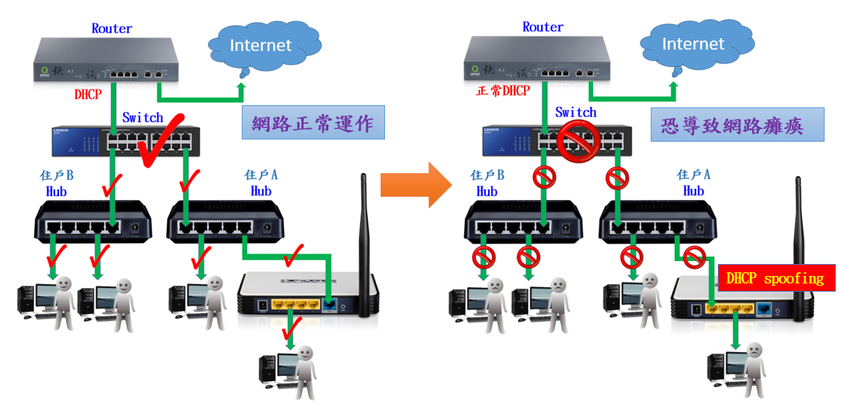
圖 1 DHCP spoofing 情境
DHCP spoofing所偵測之封包，區域網路正常DHCP Server為192.168.1.1，而在區域網路內卻出現惡意DHCP Server為192.168.2.1，(如圖2) 。
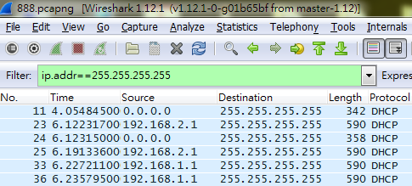
圖 2 DHCP spoofing 封包

在使用DHCP的環境中，終端使用者不循正常方式使用DHCP，例如:私自架設的DHCP伺服器在網路上配發IP，這種狀況一旦出現，將會造成正常DHCP使用者無法連線，然而DHCP snooping的功能主要是防止因DHCP spoofing而造成的不當DHCP租用行為。
DHCP Snooping 原理是Switch 會監看 DHCP 的活動，只允許指定的 Switch Port 放行 DHCP Server回應封包，其他的DHCP Server一律不准。為解決此惡意DHCP Server問題，網路設備廠商在Layer2實現DHCP Snooping機制(如圖3)解決此問題。
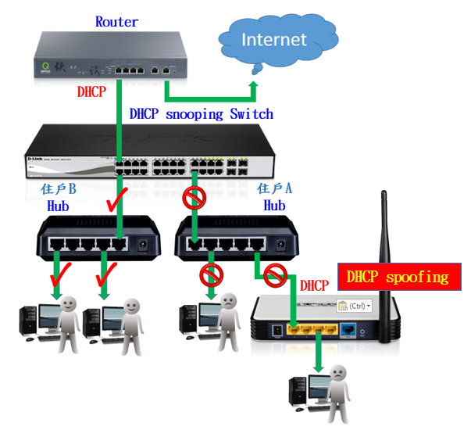
圖3 DHCP snooping機制

由於Layer2的網路設備(如圖4)價格相當昂貴，房東或網管業者不願花費高成本購買硬體設備，更趨向於購買成本低廉的Hub。

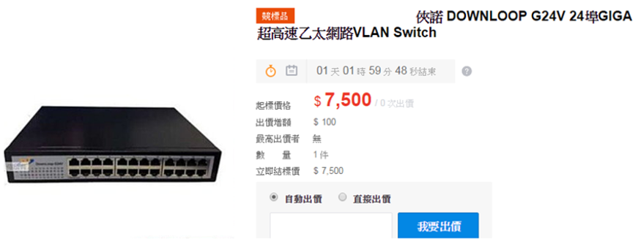
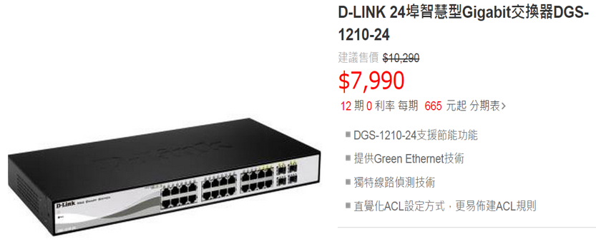
圖4 具有Layer2功能之設備價格

如要讓整個網路結構都具有DHCP snooping機制，則(如圖5)住戶A、住戶B的路由器也需連結Layer2網路設備，需耗費相當大的成本。

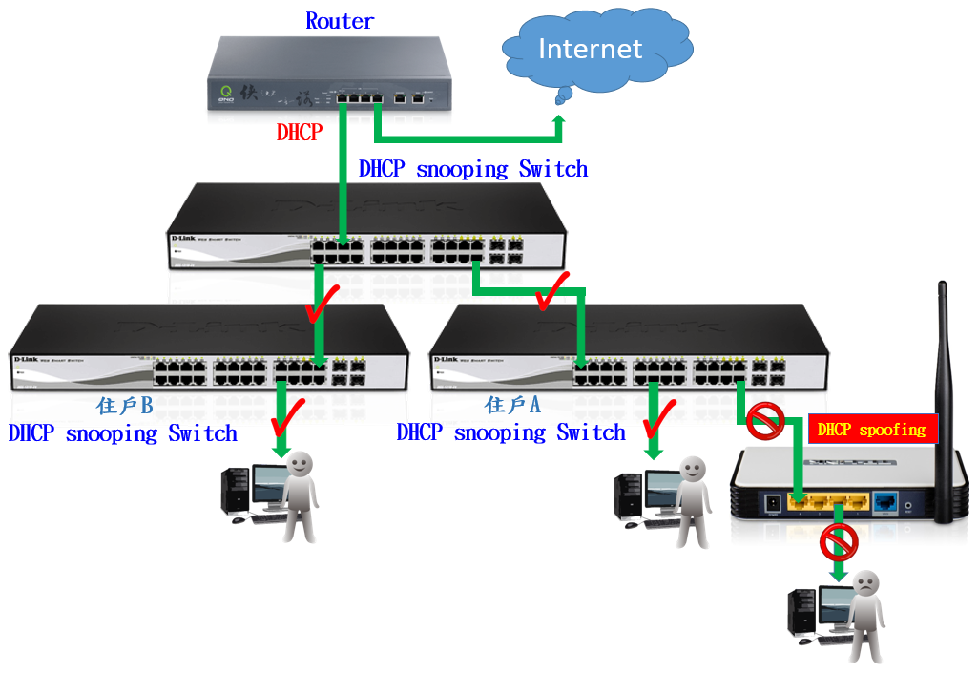
圖5 以Layer2網路設備建置DHCP snooping環境

系統功能與規格

系統功能
本系統功能如下列表:
- 建置DHCP snooping環境
- 寄發Email通知管理者網路異常狀況
- 阻止惡意DHCP Service

系統硬體建置圖
本系統只需建置在Router下層路由器，其系統建置(如圖6)。

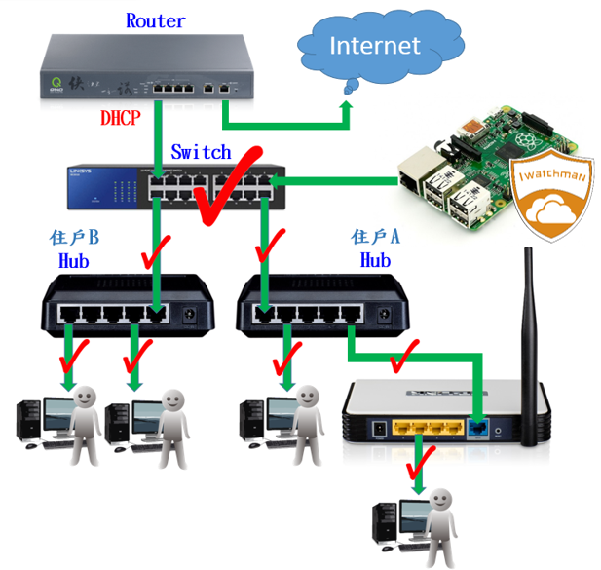
圖6 系統硬體建置圖

系統軟體架構圖
於Raspberry Pi安裝Linux OS後架設Web Server讓使用者透過Web介面進行相關設定，由偵測模組偵測是否有惡意DHCP Server，若偵測到惡意DHCP service則寄發Email通知網路管理者並啟動排除模組，終止惡意DHCP service，其軟體架構圖(如圖7)。
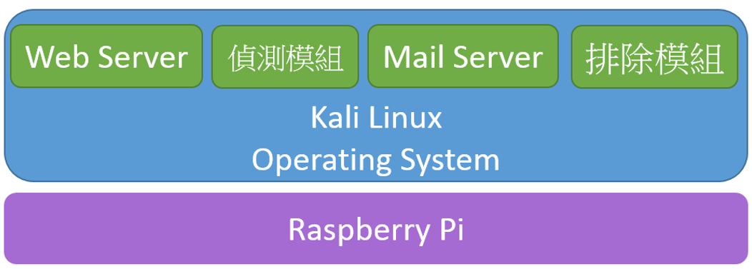
圖7 軟體架構圖

系統流程
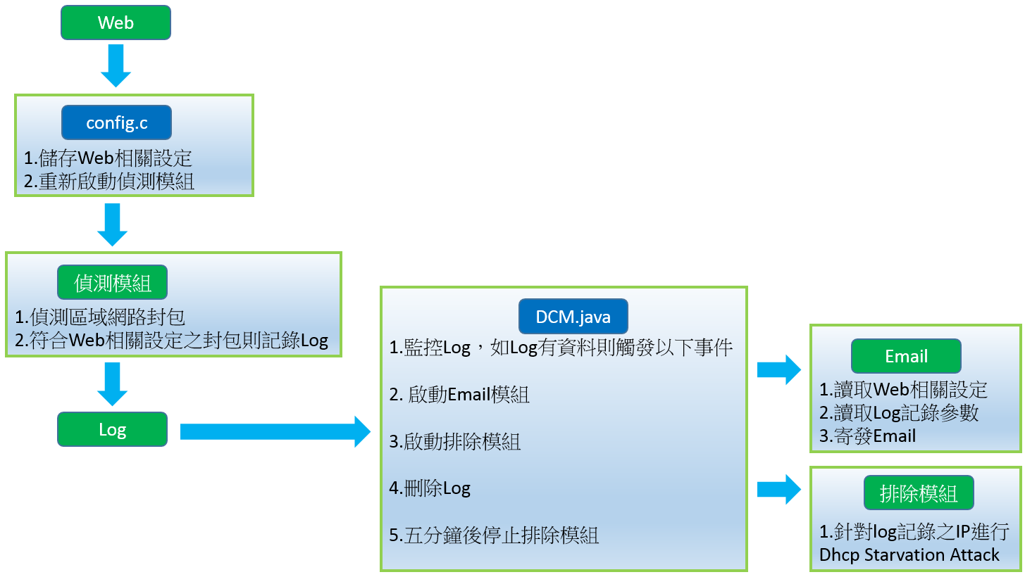
圖8 系統流程

系統規格
本系統使用之Raspberry Pi(如圖9)，其規格如表 1。
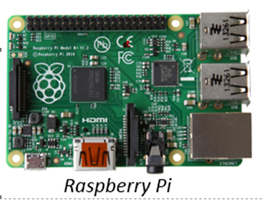
圖9

表 1 Raspberry Pi規格
名稱 | Raspberry Pi B+
SoC | BroadcomBCM2835（CPU，GPU DSP和SDRAM, USB）
CPU | ARM1176JZF-S核心（ARM11系列）700MHz
GPU | Broadcom VideoCore IV[41], OpenGL ES 2.0, 1080p 30 h.264/MPEG-4 AVC高畫質解碼器
記憶體 | 512 MByte
USB 2.0 | 4個
影像輸出 | Composite RCA（PAL & NTSC）,HDMI（rev 1.3 & 1.4）[44],raw LCD Panels via DSI[45][46]  14 HDMI resolutions from 640 x 350 to 1920x1200 plus various PAL and NTSC standards.
音源輸出 | 3.5mm插孔，HDMI
板載儲存 | SD / MMC / SDIO卡插槽
網路介面 | 10/100 乙太網介面（RJ45介面）
外設 | 8 × GPIO、UART、I²C、帶兩個選擇的SPI匯流排，+3.3 V, +5 V, ground（負極）
電源輸入 | 5V / 透過MicroUSB或GPIO頭
總體尺寸 | 85.60 × 53.98 mm（3.370 × 2.125 in）
重量 | 45 g（1.6 oz）
操作系統 | GNU/Linux(Debian, Fedora, Arch Linux ARM) [49], RISC OS, FreeBSD, Plan 9

I Watchman 建置在DHCP環境下(如圖10)，需透過Web設定相關參數，可從LCD獲取I Watchman IP，(如圖11)。

圖 10 I Watchman 建置情境

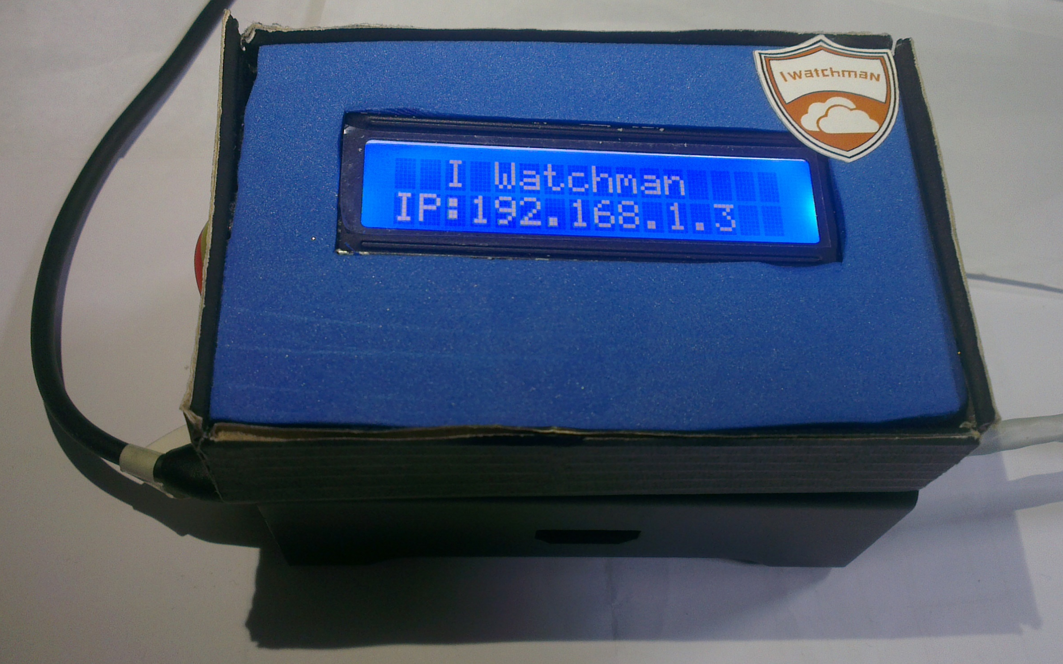
圖 11 Raspberry Pi 結合16 x 2 LCD

系統軟體關鍵技術
I Watchman OS裝載Kali Linux，如偵測網路異常先由I Watchman發送Email通知網路管理者，再針對惡意DHCP Server進行DHCP Starvation Attack，偽造大量Mac address針對惡意DHCP Server租用DHCP，使惡意DHCP Server癱瘓而不再配發IP給正常使用者。偵測封包工具可使用tshark或snort，DHCP Starvation Attack可使用dhcpstarv或Yersinia。

DHCP Starvation Attack能篡改封包標頭中的Source MAC位址（綠色段）以欺騙網路上的電腦及裝置(如圖12)。
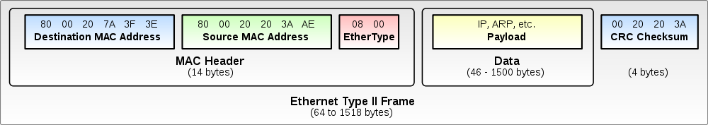
圖12 Ethernet Type Frame

DHCP Starvation Attack針對惡意DHCP Server消耗DHCP示範(如圖13)。
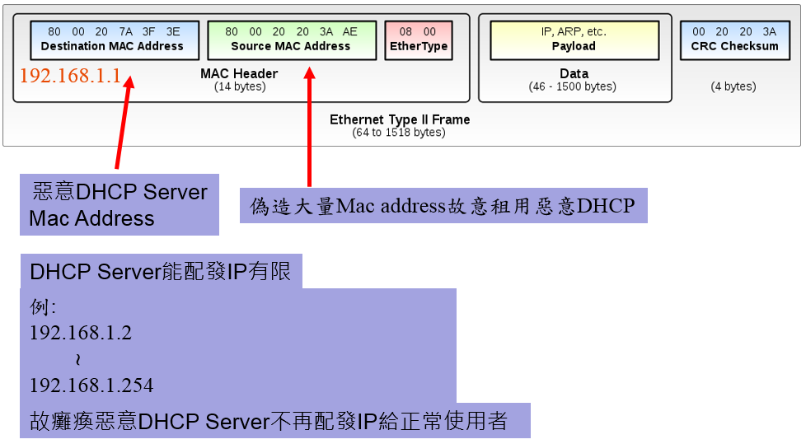
圖 13 消耗惡意DHCP servic示意圖

標準的使用
使用者於區域網路Router下層路由器建置I Watchman並設定完成後，即可啟動網路偵測模組，當終端使用者在區域網路內架設分享器設定錯誤出現DHCP spoofing將導致網路癱瘓時，I Watchman將會寄送Email通知使用者，並終止該終端使用者架設分享器配發IP。

Step.1 使用者於區域網路Router下層路由器建置I Watchman (如圖14)。
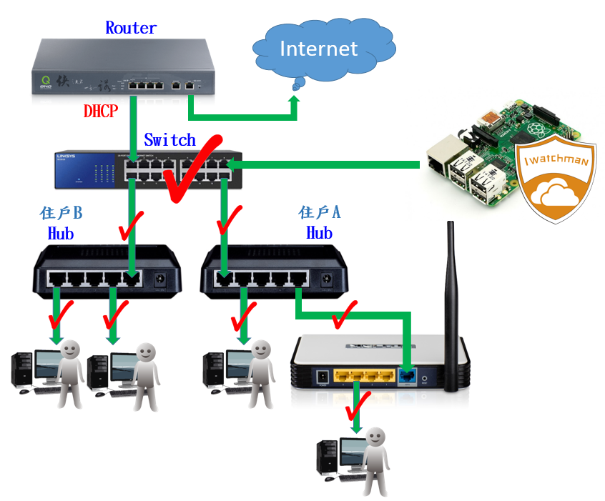
圖 14 I Watchman 建置
Step2. 透過I Watchman LCD顯示獲取I Watchman IP，並開啟Web輸入I Watchman IP ，預設帳號admin、預設密碼admin， (如圖15)。
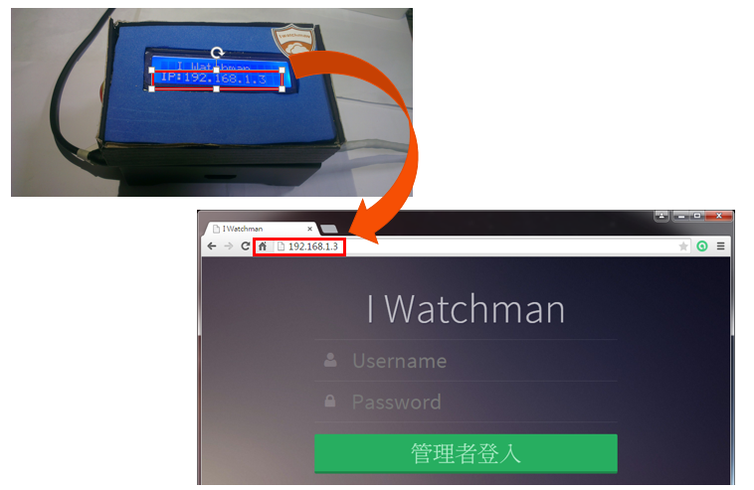
圖 15 I Watchman LCD獲取IP

Step3. 取得正常DHCP Server IP，(如圖16)。
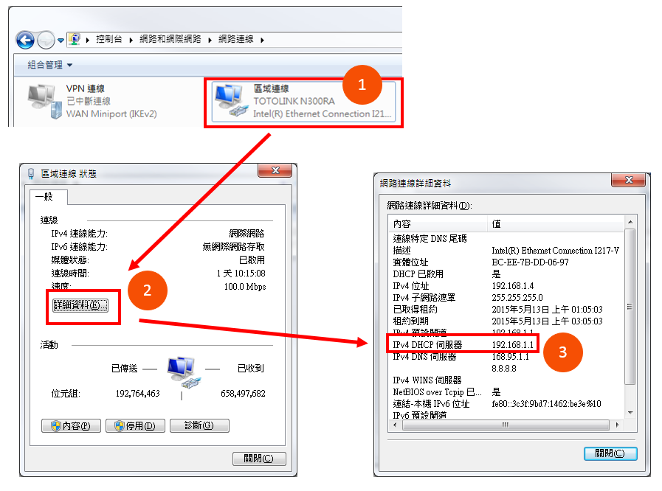
圖 16取得正常DHCP Server IP

Step4. 於I Watchman Web輸入正常DHCP Server IP，並輸入區域網路發生DHCP spoofing時將寄送之Email，(如圖17)。
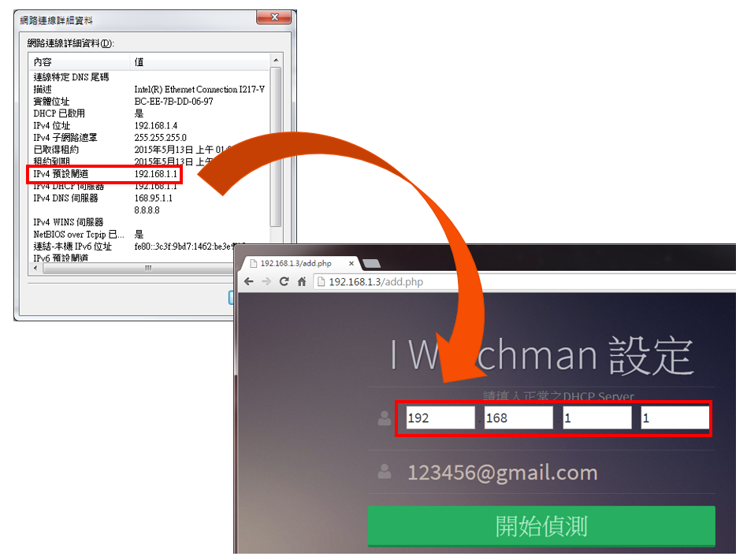
圖 17 I Watchman 設定

Step5. 開始網路偵測後即完成I Watchman設定，(如圖18)。
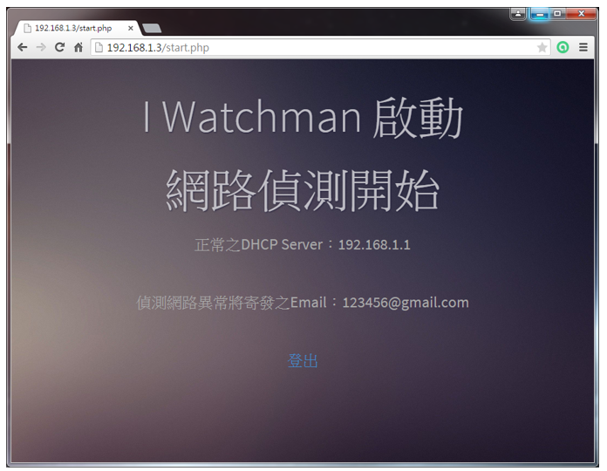
圖 18 I Watchman 開始偵測網路

Step6. 如網路狀態正常，I Watchman為偵測模式，(如圖19)。
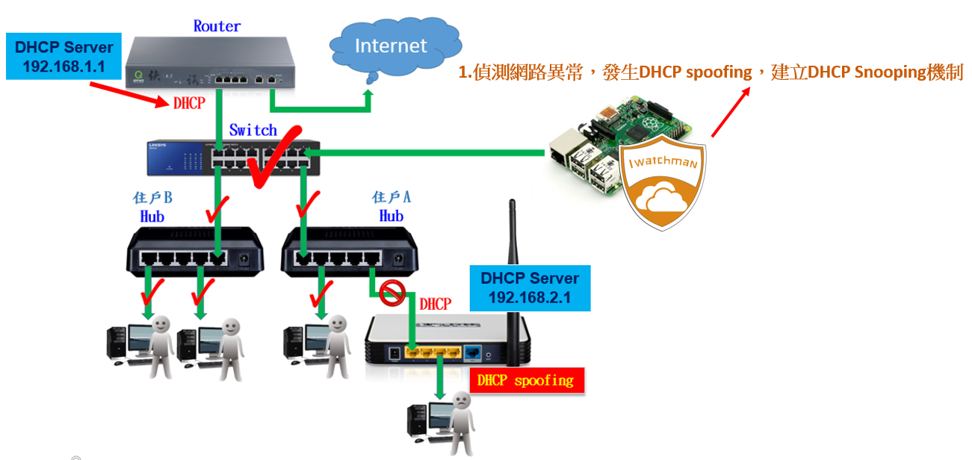
圖 19 I Watchman偵測模式

Step7. 如網路狀態異常，I Watchman啟動區域網路防禦機制，(如圖20)。
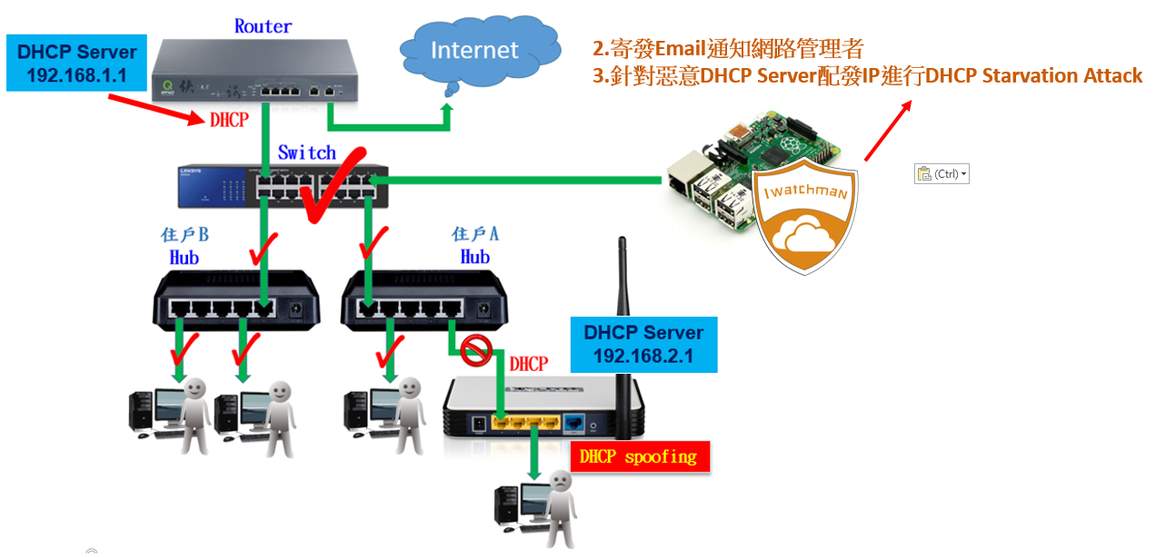
圖20 I Watchman啟動網路防禦機制

Step8. 當終端使用者在區域網路內架設分享器設定錯誤出現DHCP spoofing時，I Watchman將會寄送Email通知使用者，(如圖21)。
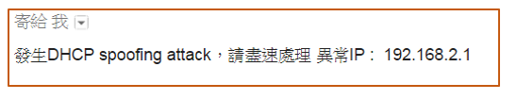
圖21 I Watchman寄送Email通知使用者

實現與量產的考量
如以Layer2網路設備建置DHCP snooping環境，並讓每個網路使用者享有DHCP snooping機制則需要在每個資訊設備的終端接上Layer2網路設備，需耗費相當的成本，其估算成本(如表2)。

表2 DHCP Snooping Switch建置成本(以五層樓為例)
型號 | 品名 | 台數 | 價格 | 總價
Vigor 2920 | Router | 1 | 6000 | 6000
DGS-1210-24 | Switch | 5 | 8000 | 40000
合計 |  |  |  | 46000

I Watchman以宿舍網路建置成本為考量，只須把I Watchman建置在Router下層路由器(一般Switch或Hub)，即可讓每個網路使用者享有DHCP snooping機制，其估算成本(如表3)。

表3 I Watchman建置成本(以五層樓為例)
型號 | 品名 | 台數 | 價格 | 總價
Vigor 2920 | Router | 1 | 6000 | 6000
ES1100-24E | Switch | 5 | 8000 | 8500
I Watchman | I Watchman | 1 | 3000 | 3000
合計 |  |  |  | 17500

I Watchman不僅可以佈建在學生宿舍及社區網路也可使用在居家區域網路防護，(如圖22)。
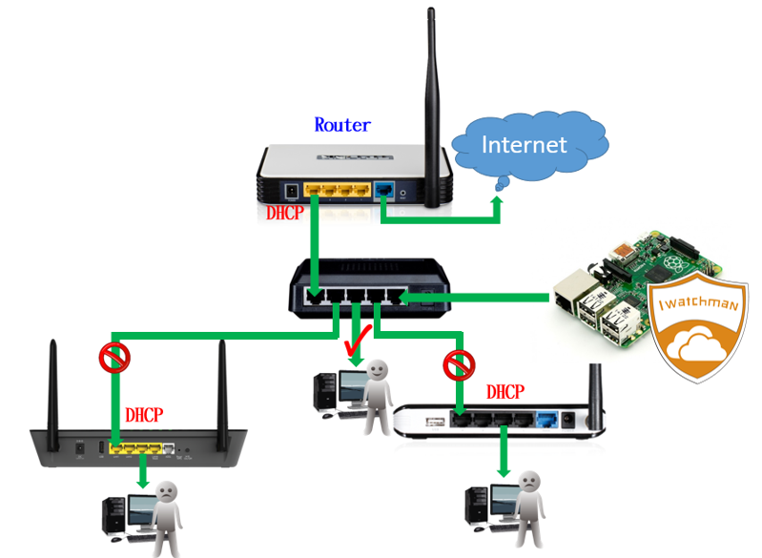
圖22 I Watchman居家區域網路防護

結論
採用本系統即可以低成本建置出DHCP snooping環境，並有效防止DHCP spoofing，針對學生宿舍及社區網路有極大的幫助。
若偵測封包工具使用Snort，也可加以利用自建入侵偵測系統，達到Raspberry Pi小型電腦多工處理成效。

智慧三創
創新 : Snort本為入侵偵測系統，I Watchman改為區域網路防護使用。
創意 : Dhcpstarv本具攻擊性工具，I Watchman改為阻止惡意DHCP Server配發IP。
創造 : 以Raspberry Pi建置開發，打造區域網路低成本DHCP Snooping環境。

參考資料
永磐科技:
http://www.mikotek.com.tw/suppor/suppor_s4.htm
麟瑞科技:
http://www.ringline.com.tw/epaper/forum961101.htm
恆逸教育訓練中心:
http://www.uuu.com.tw/public/content/article/110912tips.htm
圖片引用:
http://resdoss.blogspot.tw/2013/03/raspberry-pi-usb.html
http://www.xhome.com.tw/product_info.php?info=XHome-DownLoop-E16V.html
http://zh.wikipedia.org/wiki/ARP%E6%AC%BA%E9%A8%99

